ESTAS NAVIDADES
CINE-FORUM MEDIOAMBIENTAL INFANTIL
CENTRO DE INTERPRETACIÓN DE BENASQUE
Horario: 16.00h
Actividad gratuita y dirigida a todos los públicos
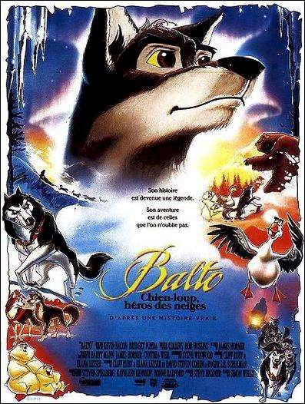
SÁBADO 19 DE DICIEMBRE

BALTO
1995(Estados Unidos)

Balto, una mezcla de husky y lobo, se siente confundido en cuanto a sus orígenes y está marginado en Alaska, excepto por sus verdaderos amigos.
Un día, de repente, se extiende una epidemia de difteria entre los niños de Nome, pero una violenta tormenta de nieve bloquea todas las rutas de transporte y la obtención de las medicinas necesarias se hace imposible...


SÁBADO 26 DE DICIEMBRE

WALL – E.
2008 (Estados Unidos)

Tras cientos de solitarios años haciendo aquello para lo que fue construido –limpiar el planeta – WALL-E descubre una nueva misión en su vida, cuando se encuentra con un lustroso robot explorador llamado EVE. Ambos viajan a través de la galaxia y desencadenan una de las más excitantes e imaginativas comedias de aventuras que hayan sido llevadas al cine.

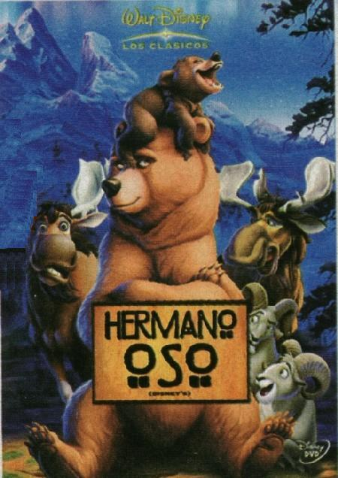
SÁBADO 2 DE ENERO

HERMANO OSO
2003 (Estados Unidos)

Hace mucho, cuando la Tierra surgía de la Época Glacial, había tres hermanos. El hermano más anciano murió bajo las zarpas de un oso, el hermano Kenai lleno ira buscó al oso para vengarse y lo mató, pero este se transformó en un oso. Denami, el hermano mediano, encuentra a este oso por casualidad, y pensando que este había matado a Kenai también quiere venganza. Ahora un hermano quiere cazar al otro hermano y Kenai para sobrevivir deberá asociarse con otro oso llamado Koda. El objetivo de Koda es mostrarle a Kenai el valor de la amistad y la relación entre hermanos.

